 | POWIATOWY URZĄD PRACY  ul. Lidzbarska 27A, 09-300 Żuromin,  tel. 6573163, 6574106 fax 6573163 wew.34  e-mail: wazu@praca.gov.pl | 

MONITORING ZAWODÓW DEFICYTOWYCH
I NADWYŻKOWYCH
W POWIECIE ŻUROMIŃSKIM
(WOJ. MAZOWIECKIE)
W I PÓŁ. 2010 ROKU

- Ogólna charakterystyka bezrobocia w powiecie żuromińskim
Na dzień 30 czerwca 2010 roku w Powiatowym Urzędzie Pracy w Żurominie zarejestrowanych było 3 469 osób bezrobotnych, w tym 1 716 kobiet. Stopa bezrobocia wynosiła 20,8 % i była wyższa tylko o 0,5 % w odniesieniu do czerwca 2009 roku. Dla porównania w kraju stopa bezrobocia wynosiła na koniec czerwca 2010 roku 11,6 %, a w województwie mazowieckim 9,1 % i była wyższa o 0,9% w porównaniu do okresu analogicznego.
W końcu czerwca 2010 roku w tutejszym Urzędzie osoby bezrobotne będące w szczególnej sytuacji na rynku pracy stanowiły:
- długotrwale bezrobotne - 1964 osoby, tj. 56,61 % ogółu bezrobotnych,
- bez wykształcenia średniego - 2120 osób, tj. 61,11 % ogółu bezrobotnych,
- bez doświadczenia zawodowego - 1101 osób, tj. 31,73% ogółu bezrobotnych,
- bez kwalifikacji zawodowych - 984 osoby, tj.28, 36 % ogółu bezrobotnych,
- osoby do 25 roku życia – 825 , tj. 23,78%,
- osoby powyżej 50 roku życia – 600 , tj. 17,29% ogółu bezrobotnych,
- samotnie wychowujące co najmniej jedno dziecko do 18 roku życia - 2, 82 % ogółu bezrobotnych, tj. 98 osób,
- niepełnosprawni - 2,10 % ogółu bezrobotnych , tj. 73 osób.

W strukturze bezrobocia udział kobiet w ogólnej liczbie bezrobotnych utrzymuje się wciąż na wysokim poziomie, na dzień 30.06.2010 r. kobiety stanowiły 49, 46% ogółu bezrobotnych ( tj. 1 716 osób ).
W powiecie żuromińskim utrzymuje się wysoki poziom bezrobotnych zamieszkałych na wsi i wynosi 70,13 % ogółu bezrobotnych (tj.2 469 osób ). Wynika to z faktu, iż powiat żuromiński aż w 74% zamieszkuje ludność wiejska.
Wśród osób bezrobotnych zarejestrowanych na koniec czerwca 2010 r. w PUP w Żurominie dominowały osoby w wieku młodym 25-34 lata i stanowiły aż 29,74 % ogółu bezrobotnych (tj. 1032 osoby), a także osoby w wieku 18-24 lata – 825, tj. 23,78 % ogółu zarejestrowanych. Większość bezrobotnych w tej grupie nie posiada żadnego doświadczenia zawodowego, gdyż są to osoby młode, które ukończyły szkołę i nie miały możliwości zdobyć doświadczenia zawodowego. Jednakże osoby te chętnie korzystają z różnego rodzaju działań takich, jak: staże, szkolenia, studia podyplomowe mając nadzieję, że zdobyte umiejętności i kwalifikacje okażą się przydatne na rynku pracy i ułatwią im podjęcie pracy.
Niemniej liczna jest grupa osób bezrobotnych w wieku 45-54, która stanowi 20,35 % ogółu bezrobotnych (tj.706 osób). Są to osoby w wieku produkcyjnym, które należy aktywizować w celu ułatwienia im powrotu na rynek pracy. W tej grupie wiekowej znacznie trudniej znaleźć pracę kobietom, dla których jest bardzo mało ofert pracy. Natomiast mężczyźni łatwiej podejmują decyzję o wyjeździe w celu znalezienia zatrudnienia do większych aglomeracji czy za granicę.
W ewidencji Urzędu Pracy od dłuższego czasu dominują osoby zarejestrowane powyżej 24 miesięcy, które stanowią 25,02 % ogółu bezrobotnych, tj. 868 osób. Niemniej liczna grupa to osoby pozostające w ewidencji bezrobotnych od 6 do 12 miesięcy ( 773 osób, tj. 22,28 % ogółu bezrobotnych ) i od 12 do 24 miesięcy ( 688 osób, tj. 19,83 % ogółu bezrobotnych), co obrazuje wykres nr 1.
Brak nowych miejsc pracy, kryzys gospodarczy, brak przemysłu i duża odległość do większych aglomeracji miejskich utrudnia znalezienie pracy i przyczynia się do utrzymującej się wysokiej stopy bezrobocia, która w czerwcu 2010 r. osiągnęła ponad 20%.
Wykres 1 . Bezrobotni zarejestrowani w PUP Żuromin według czasu pozostawania bez pracy w I pół. 2010r.
pow. 24
m-cy
25,02%
12-24 m-cy
19,83%
6-12m-cy
22,28%
1-3 m-cy
12,22%
3-6m-cy
13,98%
do 1 m-ca
6,65%
Źródło: dane PUP Żuromin
Pracodawcy chętnie zatrudniają osoby, które posiadają nie tylko wiedzę teoretyczną, ale także praktyczną, zdolność do adaptacji w nowych warunkach pracy, a także umiejętność pracy w zespole, ponadto cenią osoby odpowiedzialne i zaangażowane w pracę.
Na dzień 30 czerwca 2010 roku w tutejszym Urzędzie bezrobotni bez kwalifikacji zawodowych stanowili aż 28,36 % ogółu bezrobotnych, tj. 984 osoby. Natomiast najliczniejsza grupa bezrobotnych pod względem wykształcenia, to osoby o niskich kwalifikacjach zawodowych z wykształceniem zasadniczym zawodowym i gimnazjalnym, co przedstawia wykres nr 2. Osoby legitymujące się wykształceniem zasadniczym zawodowym stanowiły aż 32,11 % ogółu bezrobotnych (tj. 1114 osób), gimnazjalnym – 28,99 % ( 1006 osób ), 20,52 % - to osoby z wykształceniem średnim zawodowym i policealnym ( 712 osób), 12,33 % - ze średnim ogólnokształcącym (tj. 428 osób) i 6,02 %, tj. 209 osób legitymowały się wykształceniem wyższym ( w tym licencjat).
Wykres nr 2. Bezrobotni zarejestrowani w PUP Żuromin według wykształcenia z uwzględnieniem czasu pozostawania bez pracy
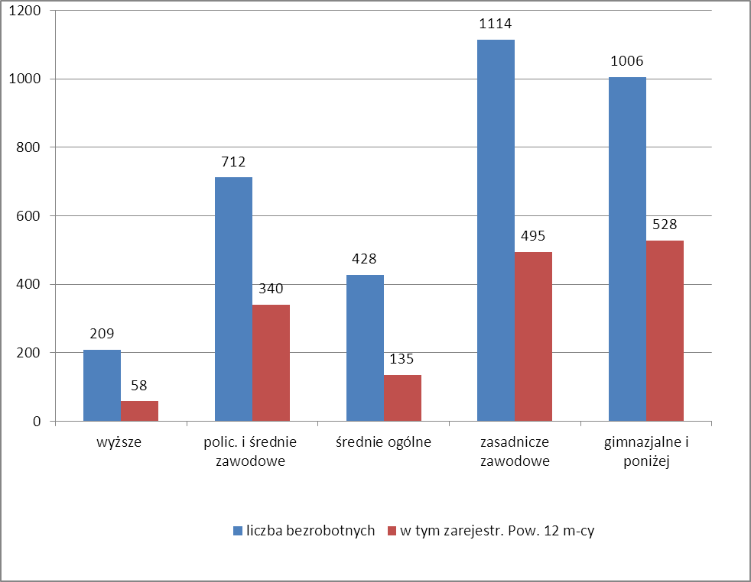Źródło: dane PUP Żuromin
Jak wynika z wykresu 2 osoby bezrobotne zarejestrowane powyżej 12 miesięcy na ogół charakteryzuje niski poziom wykształcenia: wyk. gimnazjalne -1006 osób, w tym aż 52,48% to osoby zarejestrowane powyżej 12 m-cy. Podobnie w przypadku osób legitymujących się wykształceniem zasadniczym zawodowym – 44,43 % to także bezrobotni zarejestrowani długotrwale. Dość duży udział osób zarejestrowanych pow. 12 m-cy jest widoczny w grupie osób legitymujących się wyk. policealnym i średnim zawodowym i wynosi aż 47,75% .

Okres pozostawania w ewidencji bezrobotnych jest uzależniony w dużej mierze od wykształcenia i doświadczenia zawodowego. Osoby z wykształceniem wyższym cechuje większa niż pozostałe grupy osób mobilność i aktywność w poszukiwaniu pracy, dlatego osoby te krótko pozostają w ewidencji bezrobotnych.
Bezrobocie na terenie powiatu żuromińskiego dotyka przede wszystkim osoby długotrwale zarejestrowane, głównie kobiety. Mężczyźni zarejestrowani w tutejszym Urzędzie znajdują pracę znacznie szybciej aniżeli kobiety, bez względu na wiek, wykształcenie czy okres pozostawania w ewidencji bezrobotnych. Powyższa sytuacja jest podyktowana m.in. brakiem nowych inwestycji, a także kryzysem gospodarczym, który jest zauważalny na terenie naszego powiatu w postaci ograniczania stanu zatrudnienia przez pracodawców.
Niepokojącym zjawiskiem jest utrzymujący się wysoki odsetek osób z wykształceniem wyższym 6,02 % ogółu zarejestrowanych, tj. 209 osób, w tym 27,75 % to osoby zarejestrowane powyżej 12 miesięcy. Osoby legitymujące się wykształceniem wyższym są bardziej przedsiębiorcze, zaradne i mobilne, jednak należy zauważyć, iż okres pozostawania w ewidencji bezrobotnych wśród tej grypy wydłuża się, co jest wynikiem braku ofert pracy, kryzysem gospodarczym w kraju i na świecie. Nadal wśród osób z wykształceniem wyższym najliczniejszą grupę stanowią pedagodzy ( 23 osoby ), ale także specjaliści administracji publicznej (16 osób), ekonomiści (8 osób), specjaliści do spraw organizacji usług gastronomicznych i hotelarskich ( 6 osób), nauczyciele matematyki (5 osób), nauczyciele języków obcych w szkole podstawowej ( 5 osób), inżynierzy rolnictwa (5 osób). Liczbę bezrobotnych według wykształcenia i czasu pozostawania bez pracy prezentuje wykres nr 3.

Wykres nr 3. Bezrobotni według wykształcenia z uwzględnieniem osób zarejestrowanych pow. 12 m-cy (dane dot. I pół. 2010 r.)

Źródło: dane PUP Żuromin

2. Analiza bezrobotnych według grup zawodów
Bezrobotni zarejestrowani w Powiatowym Urzędzie Pracy w Żurominie na koniec czerwca 2010 roku w większości, bo aż 73,33% ( tj. 2 544 osoby ) to osoby poprzednio pracujące. Tylko 925 osób ( tj. 26,66 %) , jak wynika z danych statystycznych dotychczas nie pracowało, w tej grupie są także absolwenci.
Osoby zarejestrowane po raz pierwszy w ewidencji bezrobotnych w tutejszym Urzędzie w okresie od 01.01.2010 r. do 30.06.2010r. stanowiły tylko 8,82% , tj. 306 osób, a pozostałe 91,18% ( 1410 osób) to osoby zarejestrowane po raz kolejny w PUP Żuromin.

Tabela 1. Liczba bezrobotnych zarejestrowanych według zawodów w pow. żuromińskim w końcu I pół. 2010r. ( w liczbie powyżej 30 osób)
Lp. | Nazwa zawodu | Liczba osób bezrobotnych |  | Oferty pracy zgłaszane w I pół. 2010 r.
Lp. | Nazwa zawodu | ogółem | w tym zarejestrowani pow. 12 m-cy | Oferty pracy zgłaszane w I pół. 2010 r.
1. | bez zawodu | 702 | 95 | 0
2. | sprzedawca | 237 | 101 | 58
3. | rolnik | 183 | 86 | 0
4. | technik mechanik | 144 | 37 | 0
5. | ślusarz | 143 | 49 | 3
6. | technik rolnik | 129 | 62 | 0
7. | robotnik gospodarczy | 116 | 51 | 166
8. | technik ekonomista | 91 | 46 | 5
9. | murarz | 63 | 18 | 20
10. | krawiec | 58 | 26
11. | mechanik pojazdów samochodowych | 54 | 4 | 3
12. | technik handlowiec | 54 | 11 | 4
13. | technik agrobiznesu | 42 | 3 | 0
14. | kucharz | 38 | 15 | 0
14. | piekarz | 35 | 11 | 4
15. | pedagog | 31 | 7 | 0

Źródło: sprawozdanie MPiPS

Najliczniejsza grupa osób bezrobotnych zarejestrowanych w I półroczu 2010 r. to osoby bez zawodu, które stanowiły aż 20,23% ogółu zarejestrowanych, również liczne grupy osób pozostających w rejestrze bezrobotnych tutejszego Urzędu to – jak wynika z tabeli nr 1- sprzedawcy, rolnicy, technicy mechanicy ślusarze i inni. Przy czym należy podkreślić, iż w w/w zawodach istnieje duża fluktuacja, czyli wiele osób rejestruje się w tych zawodach, ale wpływa także dużo ofert pracy zwłaszcza dla robotnika gospodarczego, sprzedawcy, murarzy.

W I pół. 2010 roku napływ do ewidencji bezrobotnych wyniósł 1716 osób i w porównaniu do I pół.2009 r. był mniejszy o 198 osób ( 1914 ).

Tabela 2. Napływ bezrobotnych według zawodów ( z uwzględnieniem liczby bezrobotnych pow. 20 osób ) w I pół. 2010 r.
Lp. | Nazwa zawodu | Liczba bezrobotnych zarejestrowanych w PUP Żuromin ( zarejestrowani powyżej 20 osób)
 | Bez zawodu | 363
 | Sprzedawca | 93
 | Technik mechanik | 92
 | Ślusarz | 66
 | Robotnik gospodarczy | 62
 | Rolnik | 61
 | Technik rolnik | 44
 | Technik ekonomista | 44
 | Mechanik pojazdów samochodowych | 41
 | Murarz | 41
 | Pedagog | 23
 | Robotnik budowlany | 21
 | Krawiec | 20

Źródło: sprawozdanie MPiPS
Analiza danych z tabeli nr 2 wskazuje, że największy napływ do bezrobocia w I pół.2010 roku miał miejsce w grupie osób bez zawodu ( 363 osoby), a także wśród sprzedawców (93 osoby), techników mechaników ( 92 osoby), ślusarzy (66 osób), robotników gospodarczych ( 62 osoby), techników rolników (44 osoby), techników ekonomistów (44 osoby).
W okresie analogicznym I pół. 2009 r. napływ do bezrobocia był podobny jak w I pół. 2010 r. najliczniejszą grupą były osoby bez zawodu i stanowiły aż 25,74 % ogółu nowo zarejestrowanych, tj. 508 osób, robotnicy przemysłowi i rzemieślnicy to 15,02 % ogółu nowo zarejestrowanych, tj. 467 osób, a technicy i średni personel – 408 osób (tj. 21,42 % ogółu nowo zarejestrowanych).

Wykres 4. Odpływ i napływ bezrobotnych zarejestrowanych w PUP Żuromin w I pół. 2010r.

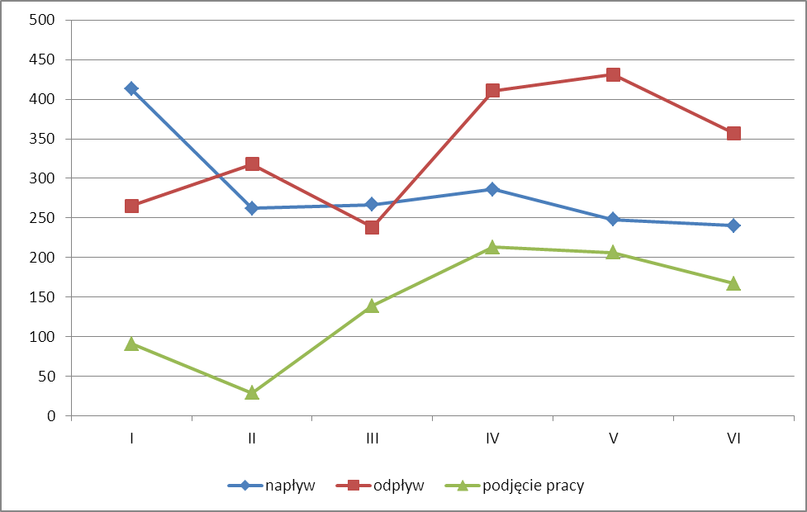

Źródło: dane PUP Żuromin

Analiza wykresu nr 4 wskazuje, że najwięcej osób rejestrowało się w miesiącu styczniu 2010 r. ( 413 osób). Odpływ bezrobotnych w okresie od marca 2010r. do czerwca 2010r. z ewidencji tutejszego Urzędu Pracy jest – jak wynika z wykresu nr 4 – jest proporcjonalny do podjęcia pracy przez osoby bezrobotne. W omawianym okresie najwięcej osób wyrejestrowano w miesiącu kwietniu, maju i czerwcu 2010r. i w tym czasie bezrobotni najliczniej zgłaszali podjęcia pracy. W tych miesiącach co roku następuje najwięcej zgłoszeń podjęć pracy, co wynika z sezonowości prac w budownictwie, sadownictwie, ogrodnictwie.

4. Zawody deficytowe i nadwyżkowe
Zachodzące na rynku pracy zmiany związane z wszechobecnym postępem powodują, że część osób bezrobotnych posiada zdezaktualizowane kwalifikacje, które nie odpowiadają nowoczesnym standardom pracy, a co za tym idzie wymogom pracodawców. Poza tym obecny system kształcenia często powoduje powstawanie zawodów, na które istnieje niewystarczające zapotrzebowanie ze strony pracodawców, tj. tzw. zawodów „nadwyżkowych”, w których liczba zarejestrowanych bezrobotnych jest wyższa od liczby ofert pracy zgłoszonych przez pracodawców oraz zawodów „deficytowych”, w których występuje przewaga ofert pracy nad możliwością zatrudnienia pracowników z odpowiednimi kwalifikacjami.
Tabela 3 . Ranking zawodów nadwyżkowych w I pół. 2010r.

L.p. | Kod zawodu | Nazwa zawodu | Wskaźnik nadwyżki zawodu
1. | 741201 | Cukiernik | 0,8889
2. | 921190 | Pozostali robotnicy pomocniczy w rolnictwie i pokrewni | 0,8333
3. | 833104 | Kierowca ciągnika rolniczego | 0,7143
4. | 522107 | Sprzedawca | 0,6237
5. | 233201 | Nauczyciel przedszkola | 0,5000
6. | 712102 | Murarz | 0,4878
7. | 931301 | Robotnik budowlany | 0,4762
8. | 413103 | Magazynier | 0,4000
9. | 915502 | Dozorca | 0,3333
10. | 233109 | Nauczyciel jęz. polskiego | 0,2500
11. | 413103 | Kucharz małej gastronomii | 0,2500
12. | 741203 | Piekarz | 0,2500
13. | 514102 | Fryzjer | 0,1818
14. | 723106 | Mechanik samochodów osobowych | 0,1200
Źródło: sprawozdanie MPiPS

Jak wynika z powyższej tabeli zawody nadwyżkowe w I pół.2010 roku, w których liczba osób zarejestrowanych była większa od liczby ofert pracy to:
- cukiernik,
- robotnik pomocniczy w rolnictwie,
- sprzedawca,
- kierowca ciągnika rolniczego,
- nauczyciel przedszkola,
- nauczyciel języka polskiego,
- robotnik budowlany.

Należy jednak podkreślić, że w niektórych zawodach takich, jak np.: sprzedawca, robotnik pomocniczy w rolnictwie czy robotnik budowlany wpływa dużo ofert pracy, jest to często podyktowane sezonowością prac. Natomiast dla nauczycieli wpływa bardzo mało ofert pracy i dlatego w ewidencji bezrobotnych figuruje około 100 pedagogów.
Analiza ofert pracy zgłoszonych do tut. Urzędu Pracy w I pół. 2010 roku wykazała, że nie pokrywają one zapotrzebowania wynikającego z „napływu”. Wynika to m.in. z małej ilości zakładów pracy funkcjonujących na terenie powiatu żuromińskiego, jak również braku odpowiednich kwalifikacji i doświadczeń zawodowych osób bezrobotnych. Pracodawcy poszukują specjalistów-fachowców w danej dziedzinie, nie są zainteresowani uczeniem nowych pracowników. Natomiast brak fachowców na lokalnym rynku pracy spowodowany jest poszukiwaniem i podejmowaniem przez nich lepiej płatnej pracy poza granicami powiatu lub kraju.
Ranking zawodów deficytowych, w których liczba zgłoszonych ofert pracy w omawianym okresie była wyższa od liczby osób bezrobotnych zarejestrowanych w PUP Żuromin prezentuje tabela 4.

Tabela 4. Ranking zawodów deficytowych w I pół.2010 r.
L.p. | Kod zawodu | Nazwa zawodu | Wskaźnik deficytu zawodu
1. | 419101 | Pracownik biurowy | 39,000
2. | 828305 | Monter urządzeń elektronicznych | 11,000
3. | 931290 | Meliorant | 10,000
4. | 411101 | Sekretarka | 5,0000
5. | 821208 | Szlifierz kamienia | 5,0000
6. | 341503 | Przedstawiciel regionalny | 4,5000
7. | 742190 | Kasjer w przedsiębiorstwie | 4,0000
8. | 913204 | Pomoc kuchenna | 4,0000
9. | 913206 | Salowa | 4,0000
10. | 913207 | Sprzątaczka | 4,0000
11. | 832101 | Kierowca samochodu osobowego | 3,5000
12. | 713302 | Tynkarz | 3,5000
13. | 913207 | Opiekun w domu pomocy społecznej | 3,0000
14. | 914103 | Robotnik gospodarczy | 2,6774
15. | 743604 | Szwaczka | 2,6000
16. | 522108 | Sprzedawca na stacji paliw | 2,0000
17. | 742204 | Stolarz | 1,5000
18. | 721202 | Spawacz ręczny | 1,5000
Źródło: sprawozdanie MPiPS

Analiza tabeli nr 4 wskazuje, iż zawody deficytowe w naszym powiecie to przede wszystkim: pracownik administracyjny, monter urządzeń elektronicznych, meliorant, sekretarka i inne.
Dane te wynikają stąd, iż w ciągu roku kilka razy zgłaszane są do urzędu pracy oferty krótkoterminowe w w/w zawodach. Rzadko kiedy jest to etat, czyli stałe miejsce pracy dla danej osoby, natomiast oferta każdorazowo jest liczona do danych statystycznych urzędu. Dlatego też nie zawsze wyliczenia statystyczne pokazują rzeczywistości charakterystyczną dla lokalnego rynku pracy.
Pracodawcy są zainteresowani różnymi formami refundacji kosztów zatrudnienia pracownika oferowanymi przez tutejszy Urząd Pracy i często z tych możliwości korzystają. Powyższa sytuacja jest zapewne spowodowana dużymi obciążeniami związanymi z kosztami pracy pracownika.
Oferty pracy zgłaszane do tut. Urzędu Pracy w niektórych zawodach są trudne do zrealizowania, dotyczy to m.in.: kierowcy samochodu ciężarowego, stolarza, fryzjera. Jest to spowodowane przede wszystkim brakiem doświadczeń zawodowych w danym zawodzie, jak również niskimi wynagrodzeniami oferowanymi przez pracodawców na lokalnym rynku pracy. Znaczna część fachowców- specjalistów: spawaczy, informatyków, kierowców samochodów ciężarowych nadal pracuje w większych aglomeracjach miejskich lub za granicą.
Rozwój nauki, techniki, przemiany dokonujące się w skali globalnej, regionalnej i lokalnej sprawiają, że człowiek musi stale rozwijać i poszerzać swoją wiedzę, umiejętności, zdobywać nowe kwalifikacje. Dostosowanie do tych zmian następuje poprzez odpowiednią edukację, wykształcenie i doskonalenie swoich umiejętności. Dlatego osoby bezrobotne coraz częściej i chętniej korzystają z różnego rodzaju form podwyższenia swoich kwalifikacji są to m.in.: szkolenia, studia podyplomowe, nauka w szkołach średnich dla dorosłych.
W Powiatowym Urzędzie Pracy w Żurominie prowadzone są zajęcia w klubie pracy i porady zawodowe udzielane przez doradcę zawodowego. Jak wynika z rozmów z osobami bezrobotnymi głównym motywem pracy dla osoby niepracującej jest zarobek, a także chęć zachowania pracy w dłuższej perspektywie czasowej. Inne czynniki motywujące do działań to interesująca praca, praca zapewniająca odpowiednie wynagrodzenie, umożliwiająca awans zawodowy. Z drugiej strony coraz częściej pracodawcy sygnalizują, że młodzi ludzi podejmujący pracę są mało odpowiedzialni, nie wykazują zaangażowania w pracę i niejednokrotnie ich oczekiwania płacowe są nieadekwatne do posiadanych umiejętności i kwalifikacji zawodowych.
Odzwierciedleniem zmian w gospodarce i sytuacji ekonomicznej przedsiębiorstw jest statystyka rynku pracy, określająca rodzaj działalności ostatniego miejsca pracy bezrobotnego przed zarejestrowaniem według Polskiej Klasyfikacji Działalności.

Ostatnie miejsce pracy według PKD przed uzyskaniem statusu bezrobotnego przestawia tabela nr 5.

Lokalny rynek pracy zapewnia pracę głównie pracownikom przy prac prostych w zawodzie: robotnika gospodarczego, ślusarza, robotnika pomocniczego w gospodarstwie rolnym.

Tabela nr 5. Bezrobotni wg rodzaju działalności ostatniego miejsca pracy oraz oferty pracy w powiecie żuromińskim w I półroczu 2010 roku
Sekcja PKD | Bezrobotni zarejestrowani na dzień 30.06.2010r. | Oferty pracy zgłoszone w I pół.2010r.
Rolnictwo, łowiectwo i leśnictwo i rybactwo | 313 | 50
Górnictwo | 3 | 0
Przetwórstwo przemysłowe | 499 | 124
Wytwarzanie i zaopatrywanie w energię elektryczną, gaz, wodę | 8 | 5
Budownictwo | 211 | 89
Handel hurtowy i detaliczny; naprawa pojazdów samochodowych, motocykli oraz artykułów użytku osobistego i domowego | 379 | 100
Działalność związana z zakwaterowaniem i usługami gastronomicznymi | 19 | 7
Transport, gospodarka magazynowa i łączność | 23 | 4
Działalność finansowa i ubezpieczenia | 17 | 18
Obsługa nieruchomości, wynajem i usługi związane z prowadzeniem działalności gospodarczej | 0 | 0
Działalność profesjonalna, naukowa i techniczna | 13 | 9
Administracja publiczna i obrona narodowa; obowiązkowe ubezpieczenia społeczne i powszechne ubezpieczenie zdrowotne | 186 | 259
Edukacja | 51 | 31
Ochrona zdrowia i pomoc społeczna | 86 | 35
Pozostała działalność usługa | 120 | 16
Gospodarstwa domowe zatrudniające pracowników | 17 | 0
Działalność nie zidentyfikowana | 582 | 0
Ogółem | 2544 | 761
Źródło: sprawozdanie MPiPS
Najliczniejsza grupa bezrobotnych według PKD w I pół.2010 r. była zarejestrowana w przetwórstwie przemysłowym, handlu, budownictwie, edukacji i administracji publicznej. W tych branżach wystąpiła duża fluktuacja ( zgłoszono dużą liczbę ofert pracy, a jednocześnie w ewidencji bezrobotnych pozostawało dużo osób bezrobotnych
Wnioski :
- Zdecydowana większość bezrobotnych zarejestrowanych w I poł. 2010r. to osoby o niskich kwalifikacjach zawodowych, pozostające w ewidencji bezrobotnych pow. 12 miesięcy.
- W I pół. 2010 r. nadal obserwujemy duży udział kobiet w ogólnej liczbie bezrobotnych. Wynika to z faktu, iż oferty pracy jakie wpływają do tutejszego Urzędu są częściej kierowane do mężczyzn, aniżeli kobiet.
- W I pół.2010 r. odnotowano największe zapotrzebowanie ze strony pracodawców na pracowników do prac prostych m.in.: robotnika gospodarczego, robotnika budowlanego, pomocnika w rolnictwie .
- W niektórych zawodach utrzymuje się duża fluktuacja, np.: sprzedawca, robotnik gospodarczy, pracownik administracyjny. W tych zawodach rejestruje się dużo osób bezrobotnych, jak również wpływa dużo ofert pracy.
- Oferty pracy zgłaszane do tut. Urzędu Pracy nie pokrywają zapotrzebowania wynikającego z „napływu”, głównie młodzieży kończącej szkoły wyższe.
- Zjawisko sezonowości, polegające na wzmożonych rejestracjach w pewnych okresach i spadku liczby bezrobotnych w innych – ma wpływ na statystykę bezrobocia (w tym zawody „deficytowe” i „nadwyżkowe”). Tradycyjnie w miesiącach wiosennych , gdy rozpoczynają się prace w budownictwie, rolnictwie i ogrodnictwie liczba bezrobotnych znacznie spada, natomiast w okresach zimowych następuje wzrost liczby bezrobotnych;

